Titlul proiectului: „ȘCOALA VIITORULUI - INOVATIE SI PERFORMANȚĂ IN DEZVOLTAREA COMPETENȚELOR PENTRU O VIAȚĂ DE SUCCES”
Contract nr. POSDRU/154/1.1/G/132590
Partener: Școala Gimnazială ,,Matei Basarab” Turnu Roșu

Intensitatea emoțiilor de bază - „Termometrul emoțiilor”, „Ikebana”

Prin intermediul povestirii suport „Povestea florii”, copiii au reușit să identifice principalele stări emoționale, importante în viața unui om. Au căutat și decupat apoi, din materialele primite, diferite imagini care exprimau acele stări emoționale descoperite, realizând cu ajutorul lor așa numitul „Termometrul emoțiilor”. În finalul activităților, a fost realizat și aranjamentul floral „Ikebana”, în care fiecare floare desenată exprimă o anumită emoție.Evaluarea a constat în desenarea unui chip care să reflecte starea emoțională simțită în timpul activităților desfășurate.

POVESTEA FLORII
(Povestire cu început dat)

În grădina casei, plină cu flori multicolore era mare zarvă. Care mai de care, florile se grăbeau să spună cum s-au simțit în diferite situații prin care au trecut:
- Am fost atât de………………………….. când Daniel a venit și m-a udat.
- Eu, spuse alta, m-am simțit……………………….. pentru că găinile au intrat în grădină și mai, mai să mă mănânce, noroc că a sosit gospodina și le-a scos afară.
- Vai, dar eu, am fost atât de …………………………., pentru că Vlăduț a început să-mi rupă frunzele.
- Eu, însă, am fost ………………………….. de dimineață, când am văzut picăturile de rouă pe petalele mele.
- Dragele mele surori, stigă o altă floare din colțul grădinii, voi știți că toamna se apropie de sfărșit? Când văd că vine frigul din ce în ce mai tare mă simt atât de…………………………….
- Eu, în schimb, spuse o altă floare din margine, sunt…………………..căci am fost la Balul florilor și toate au adormit.
Deodată, poarta grădinii se mișcă și discuția florilor a luat sfărșit. Toate așteptau cu sufletul la gură să vadă ce va urma.

Povestire suport creată pentru activitate.

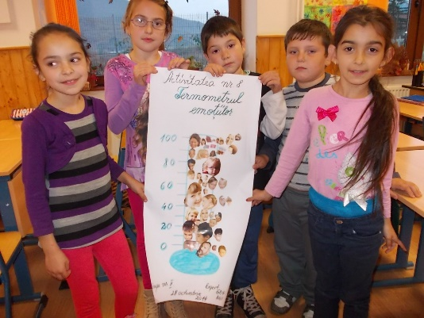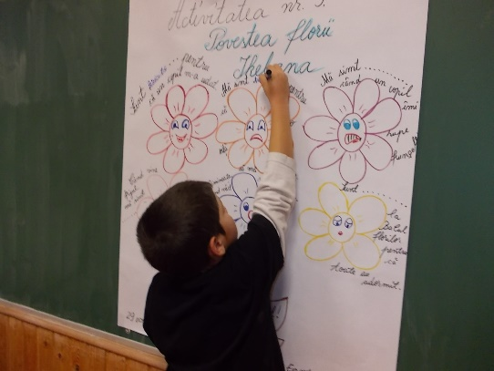

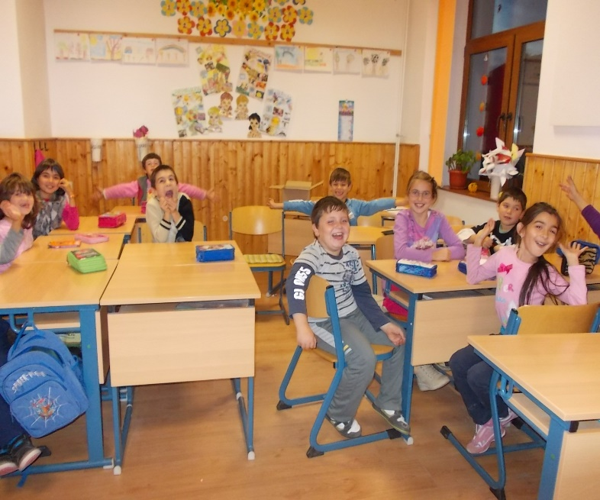

Expert Dezvoltare Personală A10 – prof. Grigore Aniela

Octombrie 2014

